1. создать локальный репозиторий в текущей папке



1. посмотреть статус текущего репозитория

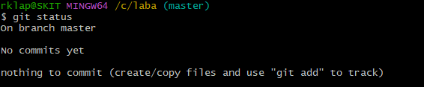

1. что такое ветка и какая ветка является обычно основной

***Ветка в Git*** *— это отдельная линия разработки. Обычно основной веткой является* ***main*** *или* ***master****.*

1. добавить файл в контекст, который будет коммититься

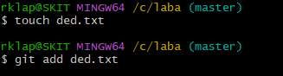

1. создать коммит на основе текущего контекста и указать для него комментарий

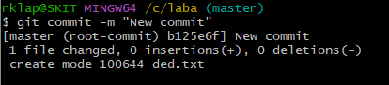

1. создать коммит, включающий изменения всех наблюдаемых файлов и указать для него комментарий

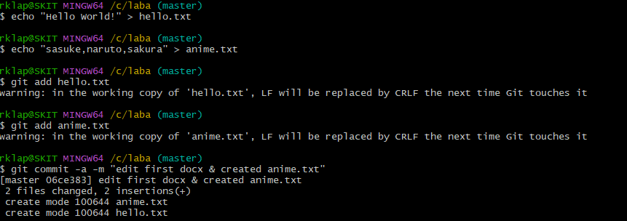

1. посмотреть протокол(лог) коммитов

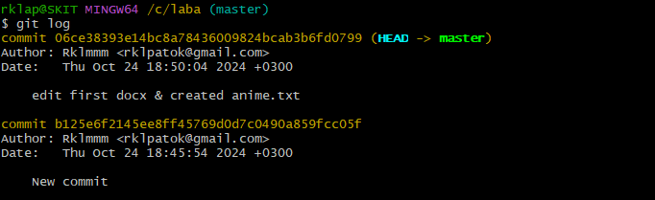

1. посмотреть информацию о текущих настройках

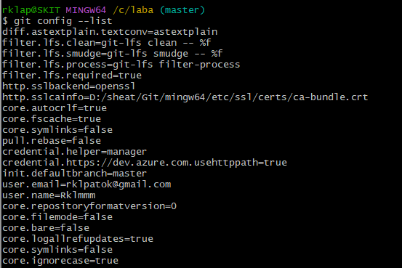

1. убрать файл из контекста



1. посмотреть изменения в файле по сравнению с последним коммитом

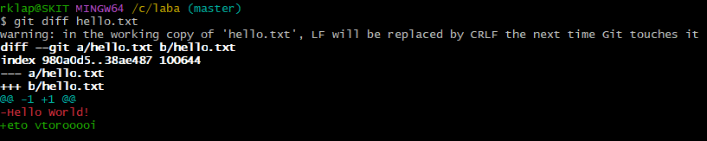

1. убрать изменения относительно последнего коммита из файла



1. добавить в контекст коммита все измененные и созданный файлы

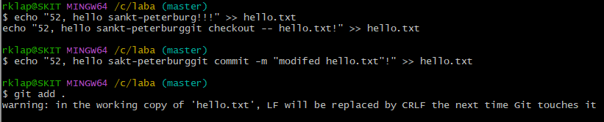

1. изменить глобальные/локальные настройки
   * **Глобальные**

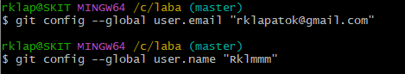

* + **Локальные**

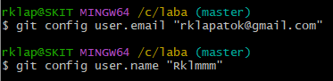

1. переписать имя пользователя



1. просмотреть существующие ветки



1. создать новую ветку



1. переключиться на другую ветку

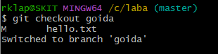

1. создать новую ветку и сразу же переключиться на неё



1. удалить ветку/удалить ветку, даже если она не примержена



1. примержить изменения из указанной ветки в текущую

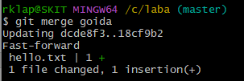

1. в каком случае могут появиться конфликты? сделать конфликт
   * *Конфликты могут возникнуть в случаях, когда несколько членов команды работают над одним и тем же репозиторием Git, и каждый из них вносит изменения в одни и те же файлы.*
   * *Конфликты могут возникнуть при слиянии (merge) или ребейзе (rebase) веток, а также при попытке отправить изменения в удаленный репозиторий (push), когда другой пользователь уже сделал изменения в том же файле.*

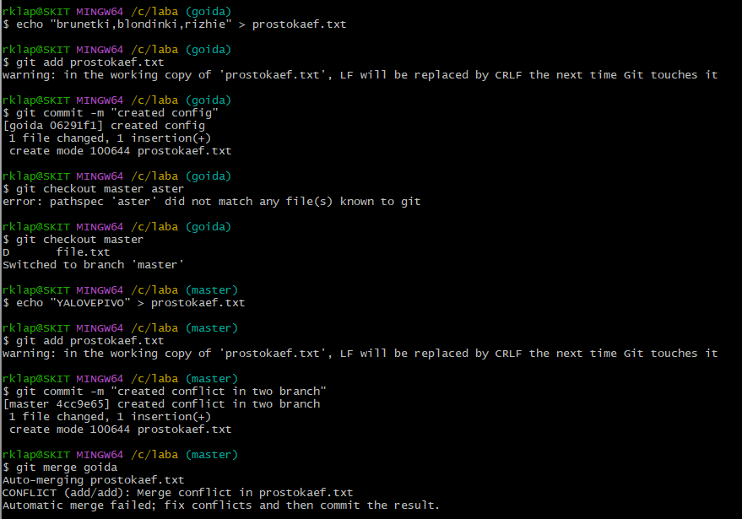

1. как посмотреть в каких файлах конфликты

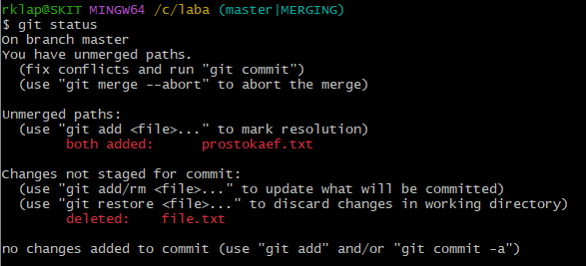

1. как устранить конфликты

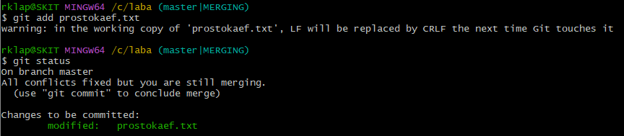

1. как переключиться на указанный коммит

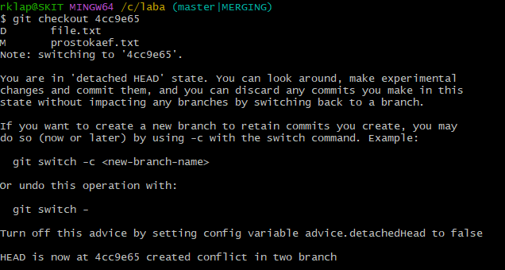

1. сделать ребазирование(rebase) текущей ветки

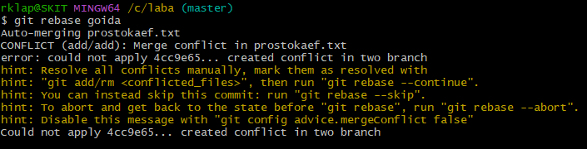

1. отменить ребазирование во время конфликтов



1. пропустить текущий конфликтный коммит и перейти к следующему

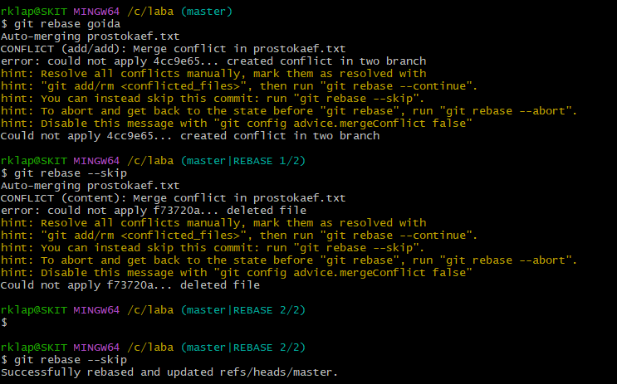

1. отправить изменения из локального репозитория для указанной ветки в удалённый(дистанционный) репозиторий

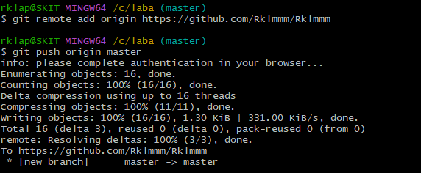

1. забрать изменения из репозитория, для которого были созданы удалённые ветки по умолчанию



1. забрать изменения удалённой ветки из репозитория по умолчанию, основной ветки

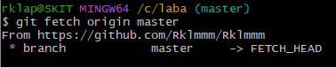

1. создание копии репозитория

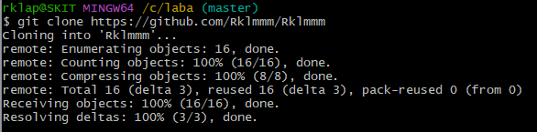

1. переименовать последний коммит

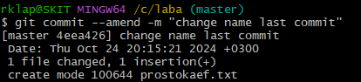

1. переименовать не последний коммит

git rebase -i HEAD~n

1. скрыть изменения по сравнению с последним коммитом

